

EA006 – Trabalho de Fim de Curso

Plano de Trabalho

“Comparação de Algoritmos Evolutivos Aplicados à Otimização Espectral de Canais em Transmissão Ótica”

Aluno: Juliano Siloto Assine RA: 091802
Curso: Engenharia de Computação – FEEC/UNICAMP
e-mails: julianosiloto@gmail.com
Telefone: (19) 99768-5587

Orientador: Darli A. A. Mello
e-mail: darli@decom.fee.unicamp.br
Telefone: (19) 3521-3808

Campinas, Julho de 2015

Introdução e Descrição do Problema

Devido à necessidade sempre crescente da capacidade de transmissão, é importante desenvolver formas de enviar dados por distâncias maiores, utilizando menos energia e com maior confiabilidade. Uma maneira direta de aumentar a capacidade é a de instalação de novos links óticos, mas essa solução, além de cara, é limitada pelas tecnologias existentes. Nesse contexto, um objetivo claro nas pesquisas na área de transmissão ótica é o de aumento na capacidade de taxa e de distância de transmissão em links óticos sem repetição. Não obstante, o aumento dessas capacidades necessita de sinais transmitidos com maiores potências e isso vem ao custo do aumento de efeitos não-lineares no sinal transmitido. Existem técnicas conhecidas para mitigar esses efeitos, como a de manipulação do espectro em frequência[1]⁠⁠, mas é um desafio colocá-las em prática de forma eficiente.

Para atacar esse problema, foi desenvolvido um projeto de filtro adaptativo embarcado num sistema de transmissão ótica. O sistema baseia-se em utilizar um filtro ótico configurável (POF) na transmissão para mitigar o impacto dos efeitos não lineares no sinal transmitido e diminuir a taxa de erro final no sistema. Baseado no resultado demonstrado em [2]⁠, utilizamos um filtro interpolado a partir da largura (BW) e de dois valores de atenuação (Atenuação Média e Máxima) como mostrado na Figura 1:

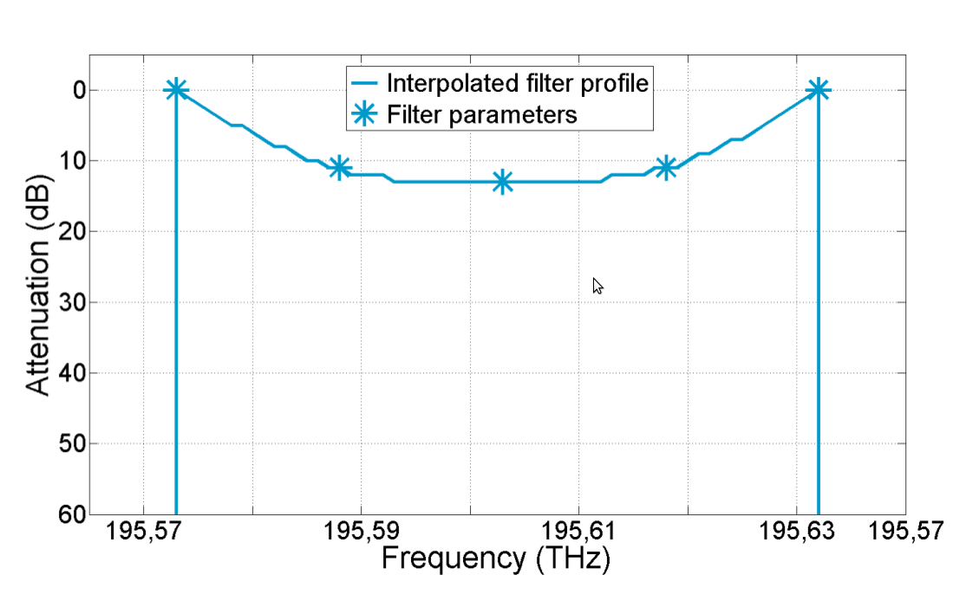Figura 1: Perfil do Filtro de Atenuação

Após o filtro ter sido configurado, o processador embarcado do sistema se comunica com o receptor para adquirir a medida da BER (bit error ratio) e alimentar uma heurística que utiliza os parâmetros indicados para adaptar o POF para a configuração ótima naquele link.

O projeto é testado utilizando um set-up experimental Figura 2, que funciona da seguinte forma:

- O algoritmo gera um novo filtro a ser testado
- O sinal é lançado pelo transponder (TX)
- Passa por um filtro configurável (POF)
- Percorre 300 km de fibra simulando uma transmissão real
- É recebido pelo transponder (RX) que calcula a BER

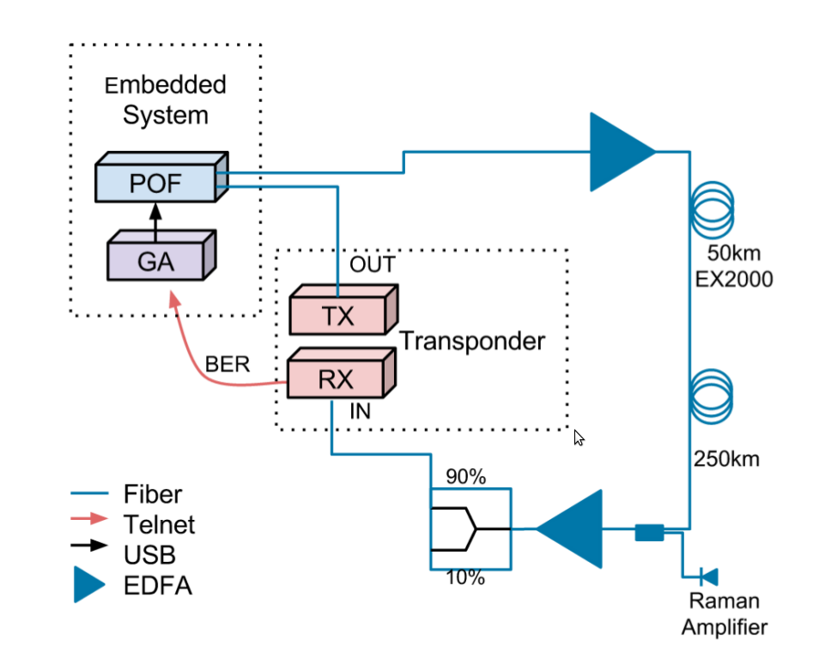Figura 2: Set-Up Experimental

Este projeto é realizado no CPqD(Centro de Pesquisa e Desenvolvimento em telecomunicações), com participação do aluno durante o desenvolvimento, e o trabalho desenvolvido neste TFC, inspirado em [3]⁠, buscará uma análise comparativa de algoritmos bio-inspirados para projeto do dispositivo de filtragem.

Objetivo

Durante a implementação do projeto descrito em [3]⁠, a heurística utilizada foi um algoritmo genético simples, implementado utilizando o framework paradisEO [4]⁠. O objetivo do trabalho será de analisar outras opções de algoritmos, compará-los e, se possível, melhorar a implementação atual.

Portanto, para a realização desse trabalho os seguintes objetivos foram estabelecidos:

- Estudo do problema em questão e revisão bibliográfica,
- Análise do setup experimental
- Escolher diferentes algoritmos para abordar o problema em questão, sendo opções já contempladas evolução diferencial e estratégias imuno-inspiradas.
- Implementar, validar e comparar os algoritmos em testes computacionais
- Incorporar o trabalho feito no software embarcado
- Realizar experimentos e comparar os resultados obtidos
- Escrever o relatório final.

Metodologia

Funções de Teste
Com intuito de compreender melhor a execução dos algoritmos selecionados, serão realizados testes utilizando diferentes funções encontradas na literatura. A priori foram escolhidas 4 funções para compor os testes, sendo elas as mostradas nas Figs. 3 - 6:

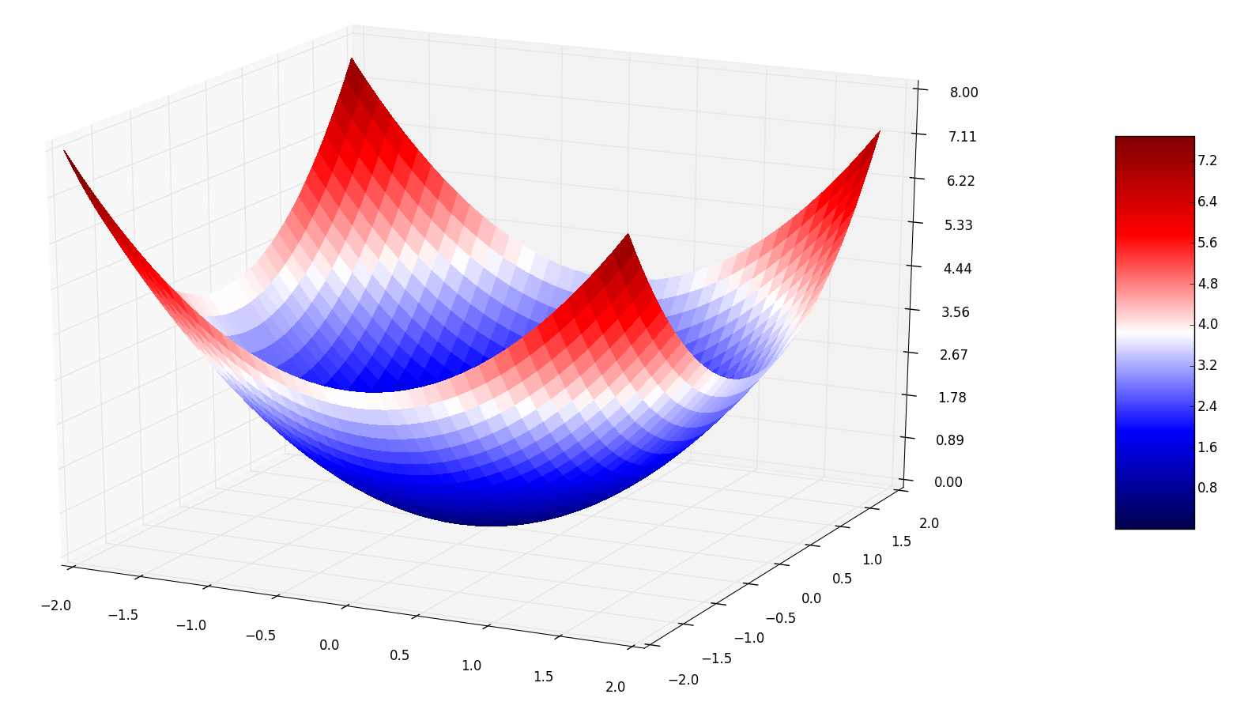Figura 3: Sphere | 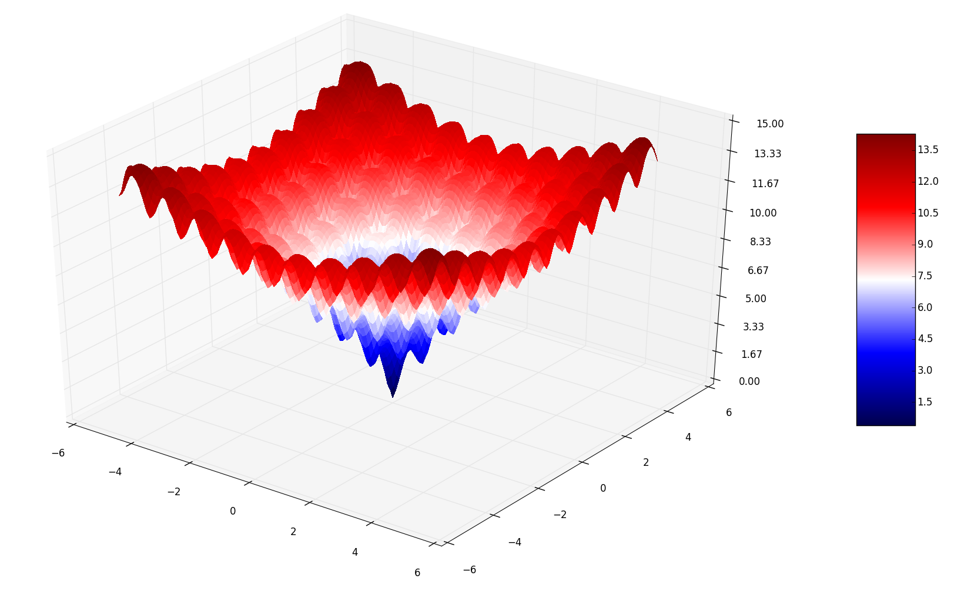Figura 4: Ackley's Function
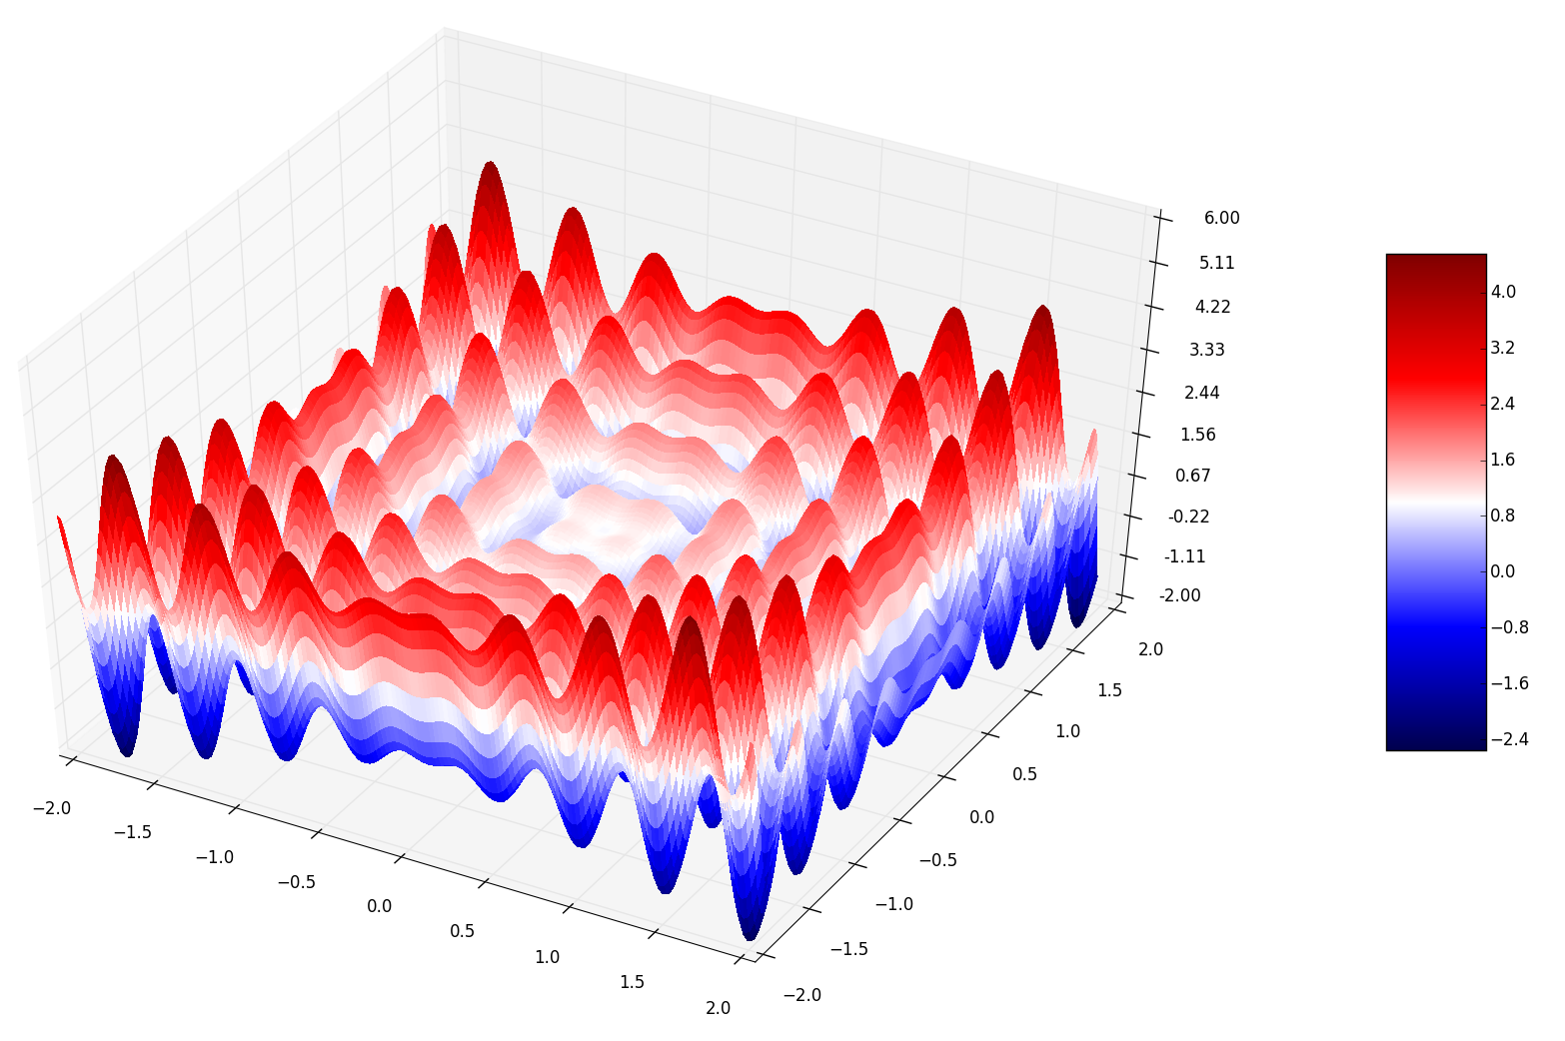Figura 5: Opt Function | 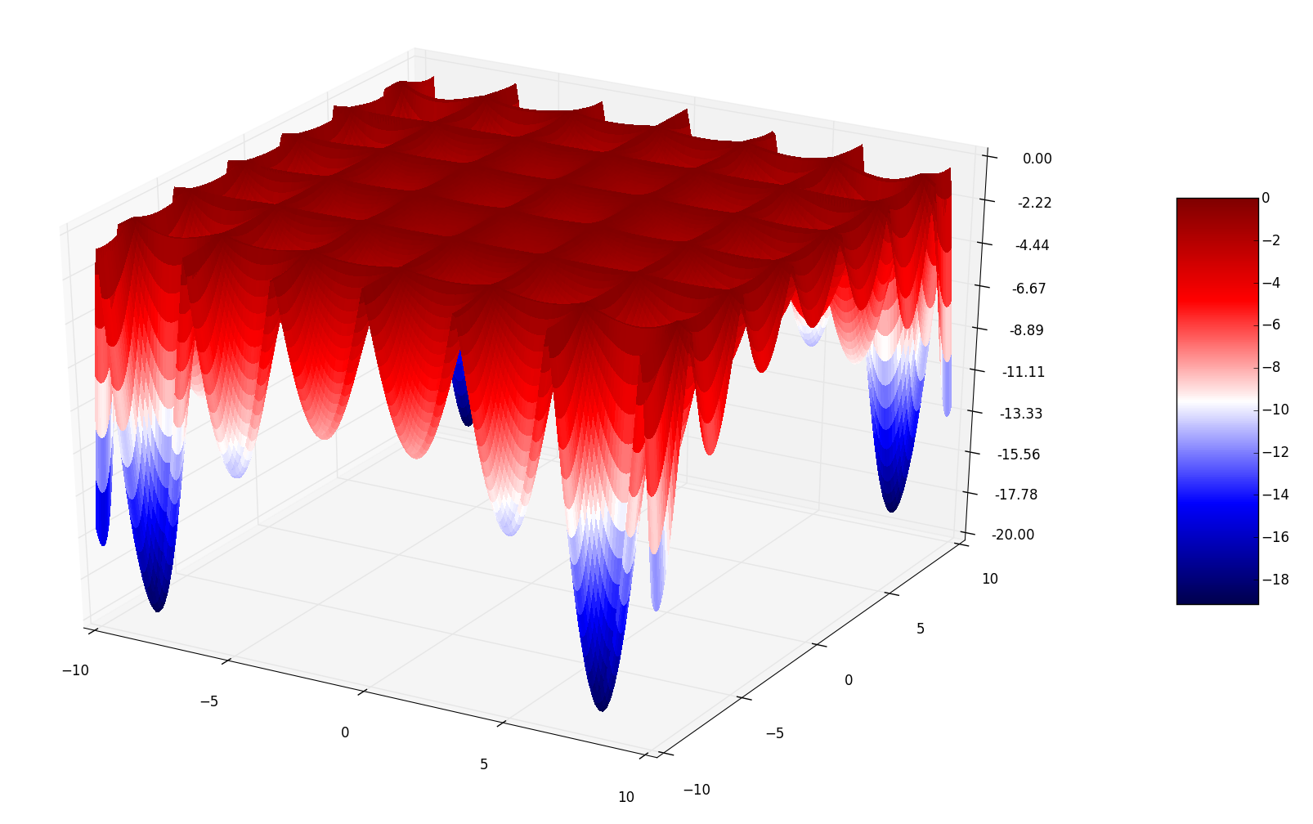Figura 6: Holder's Table

Testes Experimentais
Da mesma forma, cada algoritmo será executado no problema real e será feita uma análise paramétrica e comparativa dos diferentes métodos.

Coleta de Dados

Tanto para comparação da execução computacional, quanto para a execução no setup experimental, será utilizada a seguinte estratégia de coleta de dados:

- São escolhidos empiricamente diferentes conjuntos de parâmetros para cada algoritmo.
- Para cada conjunto de parâmetros, são realizadas N execuções independentes.
- É registrado em intervalos fixos o valor do melhor fitness.
- É registrado em intervalos fixos o valor do fitness médio ao final da última geração.
- Todas as avaliações são registradas em um log para análise da função em questão.

- Planejamento das Atividades e Cronograma

A partir dos objetivos estabelecidos na seção 2, a realização deste trabalho será dividida em:

- Familiarização com o problema:
  - Revisão do trabalho já realizado
  - Estudo sobre algoritmos evolutivos
  - Redução do escopo e definição dos algoritmos a serem implementados

- Implementação e Teste
  - Implementação em C++ dos itens propostos em 1
  - Integração no sistema embarcado e validação

- Coleta de Resultados
  - Comparação dos algoritmos em funções de teste
  - Comparação dos algoritmos no setup experimental
  - Análise de dados

- Escrita do Relatório Final

Periodo | Atividade
Início do semestre – 20/08/2015 | 1 – Familiarização com o problema
21/08/2015 – 20/09/2015 | 2 – Implementação e Teste
21/09/2015 – 20/10/2015 | 3 – Coleta de Resultados
21/10/2015 – 10/12/2015 | 4 – Relatório Final

Bibliografia

[1] L. H. H. Carvalho, C. Franciscangelis, U. R. Duarte, V. N. Rozental, J. D. Reis, F. B. Fideles, G. J. Suzigan, F. D. Simoes, V. E. Parahyba, N. G. Gonzalez, A. C. Bordonalli, and J. C. R. F. Oliveira, “Multidimensional optimization of optical spectral shaping for fiber nonlinearities mitigation in high baud-rate systems,” in 2014 The European Conference on Optical Communication (ECOC), 2014, pp. 1–3.
[2] X. Xu, B. Châtelain, Q. Zhuge, M. Morsy-Osman, M. Chagnon, M. Qiu, and D. Plant, “Frequency Domain M-shaped Pulse for SPM Nonlinearity Mitigation in Coherent Optical Communications - OSA Technical Digest (online),” Opt. Fiber Commun. Conf. Fiber Opt. Eng. Conf. 2013, no. 2, p. JTh2A.38, 2013.
[3] C. D. A. S. Diniz, M. Garrich, G. J. Suzigan, J. S. Assine, J. D. Reis, and J. R. F. De Oliveira, “Embedded System for Optical Spectral Optimization Based on a Genetic Algorithm,” 2015.
[4] S. Cahon, N. Melab, and E.-G. Talbi, “ParadisEO: A Framework for the Reusable Design of Parallel and Distributed Metaheuristics,” J. Heuristics, vol. 10, no. 3, pp. 357–380, May 2004.

Juliano Siloto Assine

Darli A. A. Mello

